PID
- Le PID (Proportionnel, Intégral, Dérivé) est un algorithme utilisé pour stabiliser la température de la buse et du plateau chauffant d'une imprimante 3D. Il ajuste la puissance envoyée aux chauffages en fonction des écarts de température mesurés, réduisant ainsi les fluctuations. Cela permet d'obtenir une température plus stable, améliorant la qualité d'impression et évitant les variations qui pourraient affecter l'adhérence ou la fluidité du filament.
- Télécharger Pronterface 2.0.1 (gratuit) sur internet “https://pronterface.fr.uptodown.com/windows/telecharger”
- Installer sur le PC
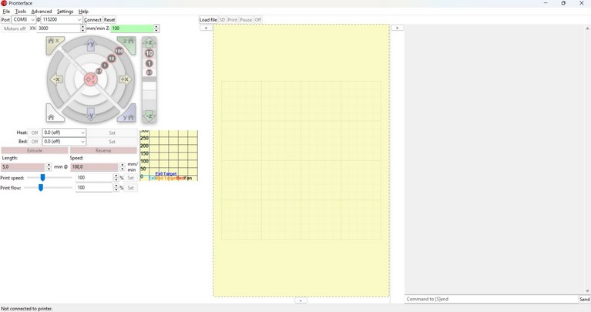

Connexion :
- Machine éteinte.
- “Pronterface” éteint.
- Débrancher carte micro SD, SD ou clé USB (selon les imprimantes 3D).
- Brancher le fil entre ordinateur et imprimante 3D.

- L'écran de l'imprimante va s’allumer.
- Quand l'écran est allumé (comme au démarrage normal).
- Ouvrir “pronterface”.

- Choisissez le “port : 'x'” et la “connexion (115200)”, x : dépend du port de sortie du pc, clic sur le triangle pour voir les ports disponibles .
- Clic sur “connect”.
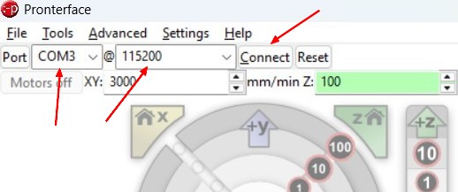

- Vous aurez dans la fenêtre de droite, les lignes de commandes qui vont apparaitre.
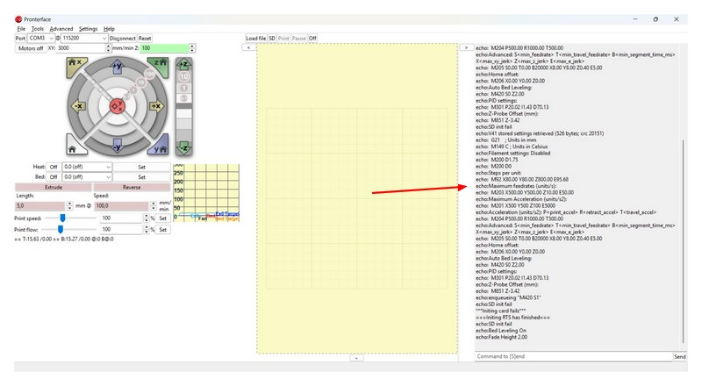

- Ouvrir l'imprimante 3D.
- Mettre a chauffer la buse à 210°c
- Mettre a chauffer le plateau à 50°c
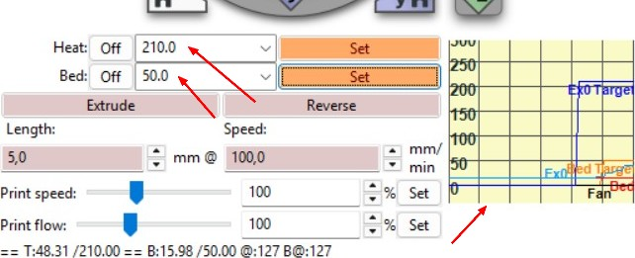
- Vous voyez le graphisme des courbes de températures.

- Rechercher la ligne de commande “M301 E0 S210 C10”.
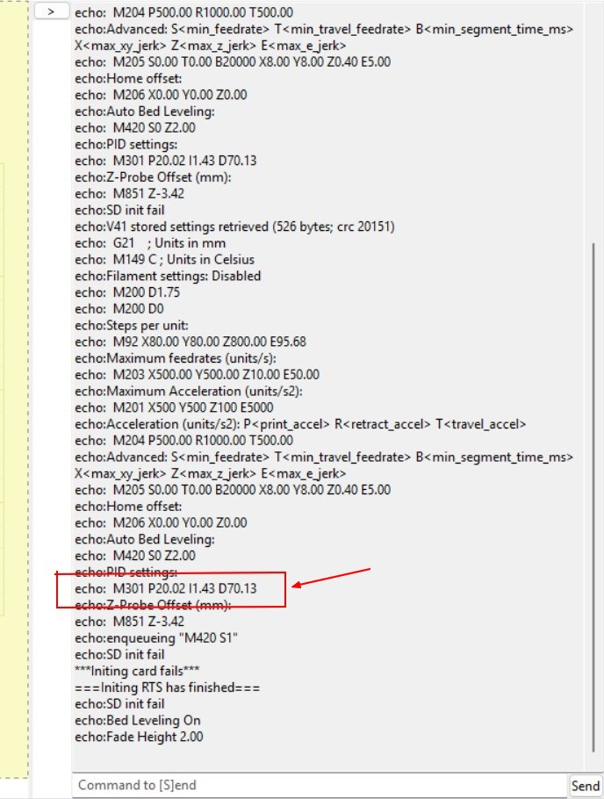

- Taper la ligne de commande dans la barre de dessous en respectant les espaces :
- M301 E0 S210 C10 “enter” ou clic sur «send».
- “M301 = commande, E = extrudeur n°1, S = température, et C = nombre de cycles (8 à 10)”, pour une mesure plus précise.
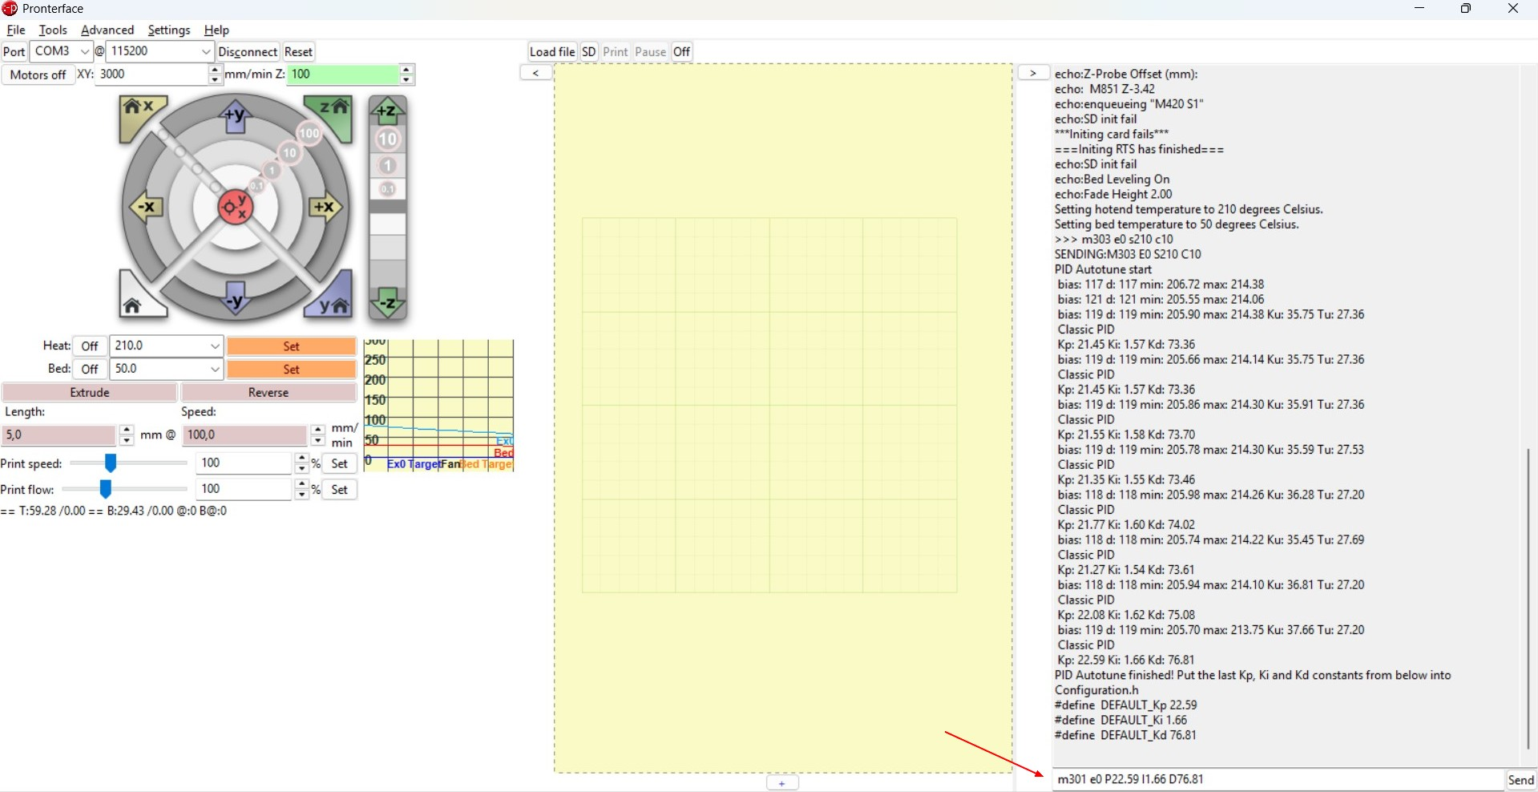
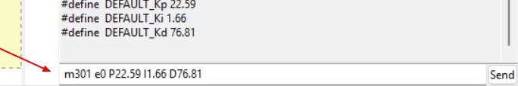

- Quand c'est fini, il donne le résultat du PID.
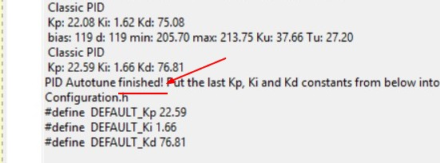
- PID Autotune finished! = Auto-étalonnage terminé! Mettez les dernières constantes Kp, Ki et Kd ci-dessous dans configuration.
- #définir DEFAULT_Kp 22.59
- #définir DEFAULT_Ki 1.66
- #définir DEFAULT_Kd 76.81
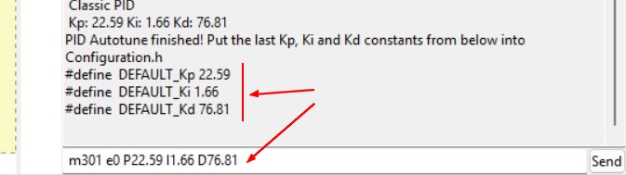
- Tapez vos valeurs.
- M301 E0 Px Ix Dx ⇒ x= vos valeurs.
- Tape “M500” ⇒ pour sauvegarder dans l'EEPROM.
- Tape “M503” ⇒ lecture paramètres pour vérifier.

plateau
- Pour le plateau même opération.
- M303 E-1 Sx C10 ⇒ x= température.
- M500 ⇒ pour sauvegarder dans l'EEPROM

Code
- Les lignes de code (Marlin) utilisées sont :
- M503 (pour lire les paramètres présents dans l'EEPROM).
- M303 E0 S210 C10 (pour lancer un auto PID buse, E0 pour la buse, S210 pour 210°C, C10 pour 10 cycles, vous pouvez mettre de C5 à C10 au choix).
- M301 E0 Px Ix Dx (pour envoyer à l'imprimante les valeurs x de votre PID buse précédemment fait).
- M500 (pour sauvegarder dans l'EEPROM les infos envoyées à l'imprimante)
- M303 E-1 S50 C10 (pour lancer un auto PID plateau, E-1 pour le plateau, S50 pour 50°C, C10 pour 10 cycles, vous pouvez mettre de C5 à C10 au choix).
- M304 E-1 Px Ix Dx (pour envoyer à l'imprimante les valeurs x de votre PID plateau précédemment fait).
- Merci à la vidéo “youtube” de “Mitsu_3d” : https://www.youtube.com/watch?v=qQJoyGhWTMU&t=337s

- Astuces
- Accueil
— Jacky Michaud 2025/03/13 07:09

